
FaraEditore
L’universo che sta sotto le parole
www.faraeditore.it

Nell’ambito degli eventi dell’Estate al Castello 2007
iniziativa della Fondazione Cassa di Risparmio di Rimini

Pagine in prima persona
Quando la scrittura è testimonianza di vita

Castel Sismondo
piazza Malatesta
47900 – Rimini

Venerdì 29 giugno 2007 dalle ore 17.00 alle ore 20.30

(ingresso libero)
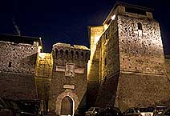

Voci poetiche, saggistiche, teatrali e narrative di:

Liana Mussoni, Guido Zanobbi, Enrica Musio, Alex Celli, Giovanna Rossi,
Alberto Rossini, Ardea Montebelli, Giovanni Fierro,
Marco Di Pasquale, Stefano Sanchini, Fabio Orrico, Angela Barlotti, Romano Sotgiu,
Giampaolo Vincenzi, Roberta Bertozzi, Giampaolo Proni, Chiara De Luca,
Salvatore Ritrovato, Davide Argnani, Narda Fattori, Guido Monti, Andrea Parato

Segue dibattito fra gli autori e il pubblico sul senso dello scrivere oggi.

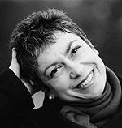
Liana Mussoni (foto Marco Castelli) è nata, vive e lavora a Santarcangelo di Romagna. La sua esperienza musico-teatrale, che prima era solo un gioco giocoso, ora è un gioco più serio. Ha fondato con Lucia Ferrini la Compagnia Teatro del Cartoccio, fa laboratori per i bambini nelle scuole, è voce solista nel Gruppo Henry Red Group (quintetto di musica popolare e anni ’40) è regista della Filodrammatica Lele Marini con la quale si sta cimentando ne L’avaro di Molière. Legge un brano da Miloud. Il volto non comune di un clown (Fara, 2004).

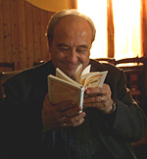
Guido Zanobbi (foto dal sito di Chiara De Luca) è nato a Rimini il 31 maggio 1951. Da sempre amante dello sport, delle moto e della musica (in particolare della chitarra basso, quasi una vocazione), si considera un laureato mancato, anche se per pochi metri, forse per mancanza di fiato e allenamento. Da anni è un convinto bancario “front office”, perché crede molto nei rapporti con gli altri e gli piace stare dove c’è gente. Legge un piccolo passo da In questo bar non consuma nessuno (Fara 2005), libro in cui racconta fatti realmente accaduti, in parte accaduti, mai accaduti, ma che sarebbero potuti accadere, fatti che avremmo voluto che accadessero…

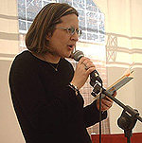
Enrica Musio è nata a Santarcangelo il 31 marzo 1966. Ama il teatro, la musica leggera, leggere libri di narrativa femminile, guardare la televisione, andare in bicicletta, fare corsi di scrittura… È stata anche una volontaria ambientalista. Con le rime e metafore le piacerebbe cambiare un po’ questo mondo caotico, frenetico, insensibile,violento e aggressivo. La poesia è una compagna, una forza, un approdo, un cammino da dover sempre seguire. Nel 2006 ha pubblicato Dediche sillabiche (Fara, 2006). Legge dalla sua prima pubblicazione, la silloge “Sarà da poeti il futuro” inserita in Antologia Pubblica (Fara 2005).

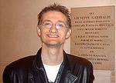
Alex Celli è nato a Rimini nel 1979. Ha pubblicato con Fara Chicken Breast (2002) e la raccolta di racconti “Quando tendo all’infinito” (2004) inclusa in Antologia Pubblica. Di giorno riscuote le tasse ai poveri contribuenti, mentre di notte assume l’identità segreta di Chicken Breast scorazzando per la sua amata Santarcangelo. Per maggiori informazioni si rimanda alla Compagnia S.E. (Fara, 2005).

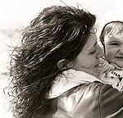
Giovanna Rossi ha trentuno anni e vive a Cesena. Dopo aver conseguito la maturità presso il Liceo Scientifico della sua città si è laureata in Lettere Moderne presso l’Ateneo di Bologna, dove attualmente svolge attività di Dottorato di ricerca in Storia dell’Arte. È stata capo redattrice delle riviste «Neoteroi», «Graphie» e «l’Adriatico Oggi». Collabora da tempo con il «Corriere Romagna» e con l’editore Il Vicolo di Cesena. Inutile sottolineare che le sue passioni sono l’arte e la scrittura in genere. Legge alcune poesie dalla raccolta inedita “Il pane rosso dei papaveri” e alcuni lavori più recenti, che ancora non appartengono ad un progetto definito.

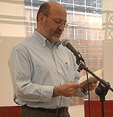
Alberto Rossini è nato a Roma nel ’58. Si è laureato in filosofia a Bologna (ha curato per Fara, Dio. Prima parte dell’Etica di Spinoza). Ha lavorato nella formazione professionale come responsabile di corsi ed attività di ricerca. È stato segretario sindacale e poi direttore della Confcommercio di Rimini; vicepresidente di Itinera (centro internazionale di studi turistici) e componente della Camera di Commercio di Rimini. Attualmente è Assessore alla Mobilità della Provincia di Rimini. Ha pubblicato vari saggi sul turismo e il commercio, tra cui Rimini ed il Turismo (Franco Angeli, 2003) e La metamorfosi di Rimini (Guaraldi, 2006). Legge da Il Palazzo vuoto (Fara 2007).
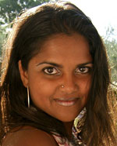
Mary Leela Peverelli è nata in India nel 1975, vive in provincia di Como. Collabora con il regista Paolo Lipari. Tra i cortometraggi realizzati, come operatrice al montaggio: “Due dollari al chilo”, presentato alla 57° Edizione del Festival di Venezia e “La sera dell’ultima”, vincitore al Festival di Annecy 2004. Come Leela Marampudi scrive il racconto “Kamala”, selezionato al primo concorso “Lo Sguardo dell’Altro” e con Fara pubblica nel 2006 il romanzo Mal bianco, dal quale legge un brano.

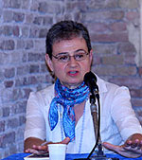
Ardea Montebelli è nata e vive a Rimini. Ha pubblicato cinque raccolte di poesie e un catalogo fotografico dal titolo Cari, vecchi frammenti. Sia i lavori poetici che quelli fotografici costituiscono un approfondimento della Sacra Scrittura. Con Fara ha pubblicato nel 2001 Il paradosso della memoria. Meditazioni in versi sulle Lettere di San Giovanni e nel 2005 in FaraPoesia la plaquette Un’anima intera (dal Cantico dei Cantici). Con Guaraldi ha pubblicato nel 2005 Ma tu non dartene tormento dedicato alle vittime della shoah. Legge da quest’ultimo libro.

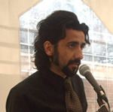
Giovanni Fierro Nato a Gorizia nel 1968, suoi testi sono stati pubblicati nelle raccolte Frantumi (2002) e Prepletanja – Intrecci (2003), entrambe edite da Sottomondo. È curatore della rivista «Habel». Del dicembre 2004 è la sua prima raccolta poetica, Lasciami così (edita da Sottomondo, Gorizia), la cui prima edizione di 300 copie è stata esaurita. Nel novembre del 2005 il libro è stato ristampato in altre 300 copie, ora in via di esaurimento. Legge da questa raccolta.

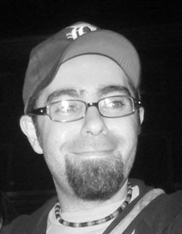
Marco Di Pasquale è nato a Ripatransone (AP) nel 1976. Laureatosi a Macerata con una tesi sul Puer Aeternus in Cesare Pavese, ha partecipato ad alcuni concorsi di poesia (ottenendo il Premio Speciale della Giuria al “Città di Ripatransone”, 1995). Ha pubblicato due componimenti nell’antologia Nuova poesia italiana, Ragusa, Libroitaliano, 1996. Partecipa attivamente dal 2003 alla bottega di scrittura poetica “La Tribù dalle Pupille Ardenti” e dal 2005 è socio fondatore dell’Associazione culturale “Licenze poetiche” (sito internet: http://www.licenzepoetiche.cjb.net/ . È stato direttore responsabile del mensile on-line «Cerbero», edito dal 2001 al 2003, trasferendo poi le sue produzioni (poetiche e non) sul sito personale http://www.marcodipasquale.cjb.net/ . Ha pubblicato una silloge all’interno dell’antologia L’opera continua. Antologia di poeti maceratesi, Roma, Giulio Perrone Editore, 2005.

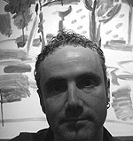
Francesco Tomada è nato nel 1966 e vive a Gorizia. Dal 1997 in poi ha preso parte a molte letture ed incontri nazionali ed internazionali. I suoi testi sono apparsi su numerose riviste in Italia, Slovenia, Canada, Francia, e sono stati tradotti anche in inglese, romeno e cinese; è inoltre presente nelle raccolte Frantumi e Intrecci (Sottomondo). L’infanzia vista da qui è la sua prima raccolta, edita nel dicembre 2005 e ristampata nel marzo 2006. Legge testi tratti da questa raccolta.

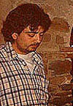
Stefano Sanchini
Nato a Pesaro nel 1976, ha pubblicato in varie riviste e suoi testi sono apparsi nel volume L’arcano fascino dell’amore tradito omaggio a Dario Bellezza (Giulio Perrone, 2006), nelle antologie Logos edite da Giulio Perrone, in Poeti underground (Saggiatore, 2006). Fa parte della redazione del quadrimestrale di poesia e realtà «La Gru». Legge dalla recentissima silloge Interrail (Fara, 2007).

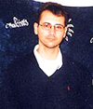
Fabio Orrico è nato, vive e lavora a Rimini, ha scritto tre libri di poesia l'ultimo dei quali Strategia di contenimento è stato pubblicato da Giulio Perrone editore. Questa sera leggerà alcuni estratti dal suo poema inedito “Il libro delle passioni”.

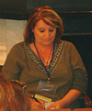
Angela Barlotti è nata sulle colline faentine e si occupa di biblioteche e servizi informativi per conto della Provincia di Ravenna, in modo particolare dei servizi rivolti a utenti disagiati (detenuti, stranieri, biblioterapia, ecc.) favorendo la nascita di biblioteche, centri documentazione e servizi informativi, laboratori di lettura, di poesia, incontri con autori, giornalisti, anche in luoghi insoliti. Attiva da anni nella formazione culturale in carcere e nella promozione degli autori migranti, legge brani da Catene di luce, carteggio tra detenuti e bibliotecaria.

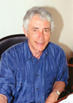
Romano Sotgiu, esperto formatore nella dimensione della Psicomotricità e Linguaggi Non Verbali, e dell’animazione musicale, oggi scrittore, legge brani da Musette, cronaca di una vita (Cagliari, Edizioni inedite 2007), libro biografia di una donna sarda che sognava di suonare la fisarmonica.
“Chi ama scrivere e raccontare non può che provare stupore di fronte alla vita di una donna che ha dovuto lottare contro tradizioni e condizionamenti culturali sbagliati, soprattutto se l'infanzia e la giovinezza sono trascorse in un paese della Barbagia a partire dal 1930.”

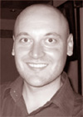
Giampaolo Vincenzi vive in Italia, dove lavora come docente di Italiano e Letterature comparate presso l’Università di Macerata, e in Spagna, paese in cui svolge un Ph.D. all’Università di Sevilla. Critico letterario, saggista e consulente editoriale, scrittore di prosa e di parole ordinate ama vivere utilizzando ed usufruendo dei testi come strumento etico. Occupandosi di teoria della traduzione letteraria, ha anche provato a praticarla traducendo dal francese (Supervielle, Frénaud, Char, Picouly) e dallo spagnolo (Girondo, Borges, Conde, Vallejo). Leggerà alcuni testi che riguardano normali resurrezioni dalla sua prima raccolta poetica La vigilia dei nostri sensi, Giulio Perrone Editore, 2007.

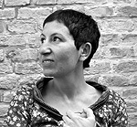
Roberta Bertozzi è nata a Cesena, dove vive e lavora. Laureata in filosofia con una tesi in storia della critica, collabora con il mensile «Poesia» e altre riviste letterarie. Ha pubblicato la raccolta Il rituale della neve, Raffaelli Editore, Rimini, 2003 e sempre per lo stesso editore nel 2004 la plaquette levatrice. È presente nell’antologia La coda della galassia (Fara, 2005) con la plaquette “Orfeo, tutta la calce”. Ha collaborato con Veronica Melis e i Bevano Est scrivendo il testo teatrale per El. Primo studio. Ha pubblicato due libri d’artista: Matrjoske con Amanda Chiarucci e Nostos Algos con Giampiero Guerri, stampati dall’atelier di F.&G. Guerri, Cesena. Nel 2000 ha fondato l’Associazione culturale Calligraphie. La sua attività critica e poetica è archiviata sul sito www.interno38.it Legge dalla sua ultima opera inedita il brano nella società dei fratelli.

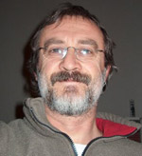
Giampaolo Proni, scrive narrativa da quando aveva 14 anni, ha pubblicato i romanzi (1989 Il caso del computer Asia, Torino, Bollati-Boringhieri, 1993; L'indagine di Maria H., Milano, Signorelli, 2000; La Dea digitale, Roma, Fazi Editore) e racconti. Il suo genere si può definire fantascienza-giallo, o giallo-fantascienza.

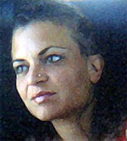
Chiara De Luca (Ferrara nel 1975) da tradotto per Gedit La vita promessa ed Elogio per una cucina di provincia (in preparazione), di Guy Goffette e Tra le mani il divino di John Deane, e posie di vari autori e diverse lingue. Una parte della raccolta, per custodire l’amore, è stata pubblicata su «Poesia» (luglio-agosto 2004), una scelta dal poemetto in parole scarne su «Faranews», alcuni inediti su «Sinestesie», «Le voci della luna», «Tellusfolio» ecc. È inclusa nell’antologia La coda della galassia (Fara) con una scelta di poesie dalla raccolta un tempo intitolata senza, oggi furioso bene. Ha partecipato a puntate della trasmissione di poesia “di-versi” di Rai Futura. Il testo teatrale Duetti ha vinto l’edizione 2007 del Premio San Vitale per la sezione teatro. Gestisce il sito di poesia e traduzione www.chiaradeluca.com e il blog chiaradeluca.leonardo.it/blog Ha pubblicato con Fara i romanzi La Collezionista (2005) e La mina (stra)vagante (2006). Legge dalla nuova raccolta inedita i grani del buio.

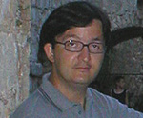
Salvatore Ritrovato è nato a San Giovanni Rotondo nel 1967. Ha pubblicato le raccolte di poesie Quanta vita (1997) e Via della pesa (2003), e tradotto testi di Asclepiade, Jean De Sponde, Verlaine e Prévert. Collabora e scrive per varie riviste di poesia contemporanea. Insegna Letteratura italiana all’Università di Urbino. Da qualche anno vive a Bologna. Legge una serie inedita di brevi testi già parzialmente pubblicati sull’ultimo numero di «Clandestino».

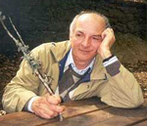
Davide Argnani è nato a S. Maria Nuova di Bertinoro il 4 giugno 1939, l’anno che fece scoppiare la guerra mondiale. Da allora il poeta è contro ogni guerra. E ha scritto molti libri e molte bestemmie contro tutti i guerrafondai. Del suo lavoro si sono interessati in tanti, non solo in Italia. L'Ultimo libro di poesia è Stari Most vecchio di dieci anni ma sempre attuale. A Rimini parlerà e leggerà da questo libro per tutto il tempo che gli potrà essere concesso.

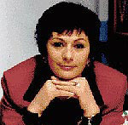
Narda Fattori, nata e residente a Gatteo (FC), si occupa di didattica, poesia, narrativa e di letteratura tout court. Ha pubblicato 4 sillogi: Se amor parla, L’Autore Libri (FI); E curo nel giardino la gramigna, Ibiskos Editrice, Empoli; L’una e i falò, Edizioni Il Vicolo, Cesena; Terra di nessuno, edizioni Il corriere della Garfagnana, 1° premio al concorso “Olinto Dini”; Verso Occidente (Fara 2004), vincitore del Premio Cluvium 2004. È presente in volumi antologici – Voce Donna 1997, 1998, 1999 (Il Vicolo di Cesena), Santarcangelo della poesia, (Luisè, Rimini 1998), FaraPoesia (Fara 2005) – e altrove.

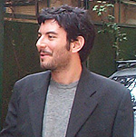
Guido Monti Nato a S. Benedetto del Tronto (AP), ha compiuto gli studi universitari a Bologna, dove vive. Ha collaborato con il Centro di poesia dell’università di Bologna e alla creazione di due progetti televisivi di natura culturale per il canale satellitare sat 2000 dal titolo “la storia le storie” e “parolà”. Svolge anche l’attività di operatore sociale. Legge dalla sua opera prima, Millenario inverno, appena uscita nei Quaderni «Fuoricasa» diretti da Alberto Bertoni (Book Editore 2007).

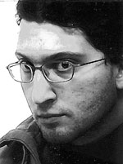
Andrea Parato è nato a Rimini nel 1979.
Appassionato e studioso di comunicazione.
Ha scritto di nuovi media e di semiotica.
Lavora nel settore editoriale-organizzazione eventi.
Con Fara Editore ha pubblicato le raccolte di poesie Da luoghi intravisti (Fara 2005) e "Il nostro esilio quotidiano" inserita in FaraPoesia (2005).

Per informazioni:
Fondazione Cassa di Risparmio 0541 351611
Castel Sismondo 0541 787673
Informazioni e prenotazioni 334 8597193
ufficiomostre@fondcarim.it

